10.26

버거킹 계속 다시 하는중

라이브러리 : 코드의 묶음. Swiper, slider 등

결국 홈페이지 레이아웃 짜는거는 : **태그로 박스구조 – 컨텐츠 넣고 – css 정렬 – 꾸며주기 반복임.**

**그리고 박스를 잘 나누어야한다.**

Fontawesome – 폰트형태 아이콘이라 폰트처럼 써도 된다!

이미지 태그로 했는데 크기조정때 사이즈가 죽으면, 백그라운드 이미지로 해도 된다!

블록태그로 어떻게 만들 수 있는지를 생각하는게 레이아웃 짜기가 편해진다.

정렬은 flex -> 공지에 올라온거 가지고 공부좀 해봐라

-과제 관련-

1. 요구사항 (요구사항 정의서 작성)

2. 기능정의서

3. 유스케이스 (ncs-화면구현 참조)

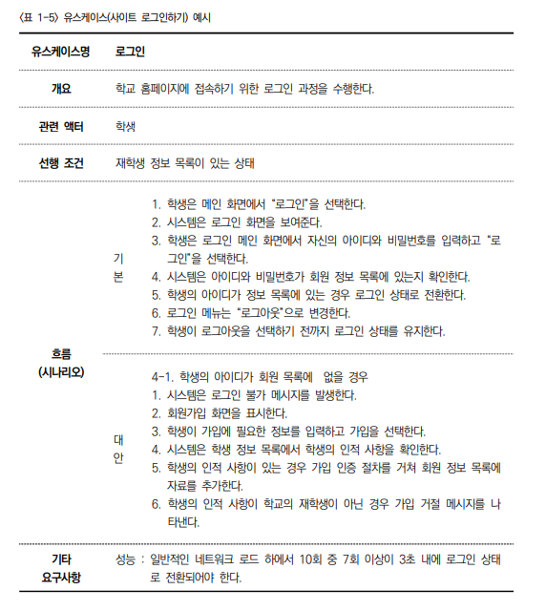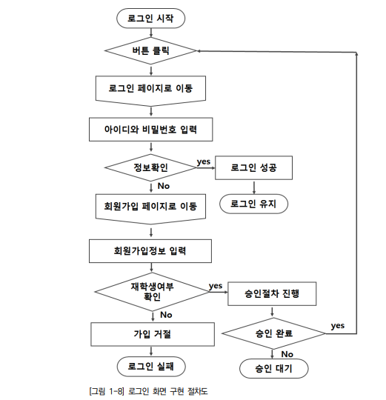

4. 스토리보드 작성 (구글 드라이브 – 스토리보드, ui구현 가이드 참고)

(화면목록에 따라 스크린 아이디를 맞춰서 화면을 만들어야한다) – 화면은 피그마로 구현하는거 추천’

팀원이 5명이면 5명이 하나씩 페이지 맡기

5. 개발

6. 테스트 (유효성 테스트, 기능 테스트, 사용성 테스트)

* 유효성 테스트 : 웹접근성, 웹호환성, 웹표준 / 크롬 확장프로그램

-> 실제 이번 프로젝트간 해야 할 것

스토리보드

개발

테스트 (유효성)